РОССИЙСКАЯ ФЕДЕРАЦИЯ

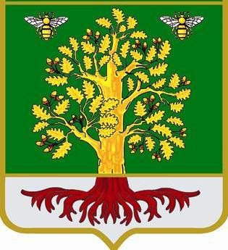

АДМИНИСТРАЦИЯ ГОРДЕЕВСКОГО РАЙОНА

Брянской области
243650, Брянская область,  с. Гордеевка, ул. Победы, 10  тел/факс: 2-14-46  исх. № 4/01-20 от 09.01.2020 г. | Главам сельских поселений  Руководителям организаций, предприятий

Уважаемые Руководители!

В соответствии с распоряжением Правительства Брянской области от 06.04.2018 г. № 353, а также во исполнение статей 25,37 Федерального закона от 21.12.1994 г. № 69-ФЗ «О пожарной безопасности», распоряжения администрации Гордеевского района от 04.05.2018 года «О проведении «Дней пожарной безопасности» на территории Гордеевского района».
В целях реализации требований статей 18, 19 Федерального закона от 21.12.1994 № 69-ФЗ «О пожарной безопасности» и статей 14, 16 Федерального закона от 06.10.2003 № 131-ФЗ «Об общих принципах организации местного самоуправления в Российской Федерации», направляю в Ваш адрес планы проведения Дня пожарной безопасности во вторую пятницу января, с учетом мероприятий указанных в планах.
Материалы, подтверждающие их проведение, в пятидневный срок после завершения мероприятия, направлять в отдел ГОЧС администрации Гордеевского района по эл. почте eddsgrd@mail.ru для предоставления в Главное управления МЧС России по Брянской области.


Глава администрации района Л.И. Убогова

исп. Кашевский В.М.
Т. 2-17-01

